主要属性
2019年11月11日
8:34

- computed : 计算属性
  - 注意: 可以写mapGetters和mapState
对于复杂逻辑,应该使用computed属性,从而节省资源
- data
- watch
当需要执行异步或者开销较大的操作时,使用watch比较合适,其他的情况尽量使用computed,避免代码变得复杂
对于prop里的对象,一般的写法会不起作用
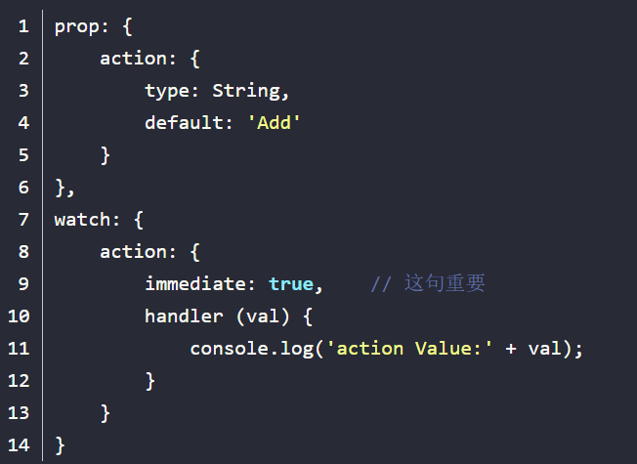
- methods
  - 注意: 可以写mapMutations和mapActions
- props
  - props 可以是数组或对象，用于接收来自父组件的数据。
  - 使用方法
数组: props: ['size', 'myMessage']
对象: props: { // 检测类型 height: Number}
- 钩子函数
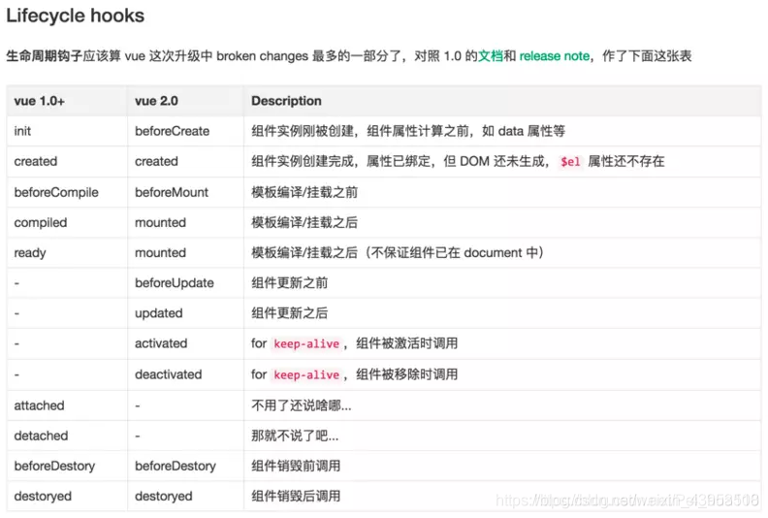

- Provide-inject
在vue2.0里面, provide可以使用对象或者函数
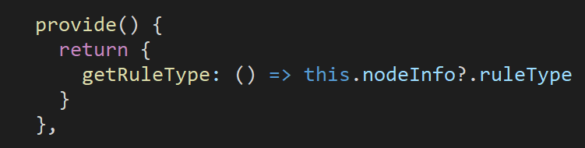
或者
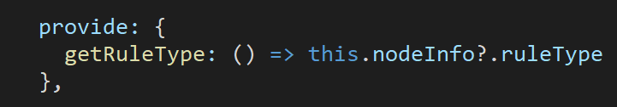
inject可以使用数组或者对象
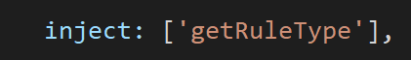
两者在data初始化之后获得, 为了获得响应式的对象, 可以通过computed获取
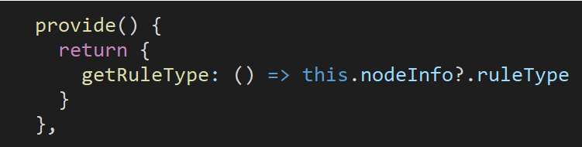
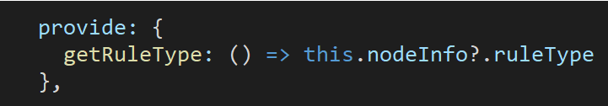
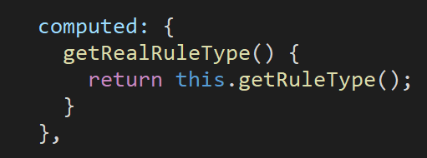

注意: Props，methods,data和computed的初始化都是在beforeCreate和created之间完成的。
methods和computed的重要区别:
- computed是属性调用，而methods是函数调用
- computed带有缓存功能，而methods不是
关于computed和data属性,computed是有缓存的,而data是响应式的,computed的更新需要依赖的响应式数据发生变化,在需要使用响应式更新数据时,可以定义data属性值,并在methods里进行更新

